Sena
SERVICIO NACIONAL DE APRENDIZAJE

FORMATO DE CASOS DE USO EXTENDIDO
CASOS DE USO ADMINISTRADOR
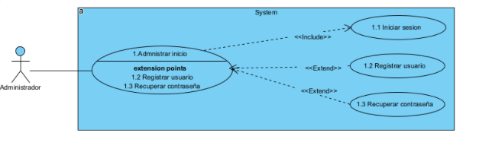
Caso de Uso 1.1 | Iniciar Sesión
Actor | Administrador
Descripción | Permite el acceso al sistema
Precondición | El administrador debe encontrarse registrado en el sistema con nombre de usuario y contraseña
Secuencia  Normal | Paso | Acción
Secuencia  Normal | 1 | Ingresar correo electrónico y contraseña
Secuencia  Normal | 2 | El sistema validará los datos digitados
Pos Condición | El administrador accede a la interfaz principal
Excepciones | Paso | Acción
Excepciones | 1 | Si los datos no son correctos el sistema enviará una notificación “Correo electrónico o contraseña incorrectos”
Excepciones | 2 | El sistema pedirá que se ingrese nuevamente los datos solicitados

Caso de Uso 1.2 | Registrar usuario
Actor | Administrador
Descripción | Permite el registro de nuevos usuarios en el sistema
Precondición | El usuario no debe estar registrado previamente y debe tener acceso al formulario de registro
Secuencia  Normal | Paso | Acción
Secuencia  Normal | 1 | El administrador accede al apartado Registrate
Secuencia  Normal | 2 | El sistema mostrará un formulario para poder registrar el usuario deseado
Pos Condición | Se crea un nuevo usuario en el sistema
Excepciones | Paso | Acción
Excepciones | 1 | El administrador envía el formulario y aparece la notificación de “Datos incompletos o inválidos”
Excepciones | 2 | El administrador envía el formulario y aparece la notificación de “Usuario existente, reintente de nuevo”

Caso de Uso 1.3 | Recuperar Contraseña
Actor | Administrador
Descripción | Permite el cambio de contraseña
Precondición | El administrador accederá al apartado de Recuperar contraseña en el caso de que se le haya olvidado
Secuencia  Normal | Paso | Acción
Secuencia  Normal | 1 | Ingresar al apartado Recuperar contraseña
Secuencia  Normal | 2 | El sistema solicitará el correo para enviar un enlace de recuperación
Secuencia  Normal | 3 | El sistema mostrará dos campos, uno para Cambiar contraseña y el otro para Confirmar contraseña
Pos Condición | El administrador accede al sistema con la nueva contraseña
Excepciones | Paso | Acción
Excepciones | 1 | Si el administrador no envía un correo válido, el sistema  no enviará el enlace de recuperación.

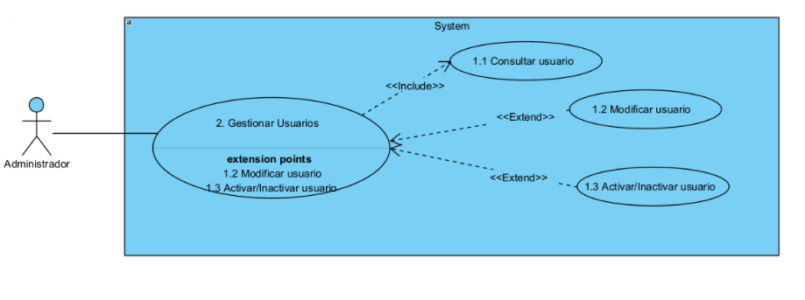

Caso de Uso 2.1 | Consultar Usuario
Actor | Administrador
Descripción | Permite la consulta de usuario(s) registrados en el sistema
Precondición | Deben existir usuarios previamente registrados
Secuencia  Normal | Paso | Acción
Secuencia  Normal | 1 | El administrador se dirige al apartado Consultar usuario
Secuencia  Normal | 2 | El sistema muestra una lista de todos los usuarios registrados
Secuencia  Normal | 3 | El administrador realizara la consulta especifica en el sistema
Pos Condición | El administrador consultara el usuario(s) deseado
Excepciones | Paso | Acción
Excepciones | 1 | Si no hay ninguna coincidencia de búsqueda mostrara una tabla vacia el sistema

Caso de Uso 2.2 | Modificar usuario
Actor | Administrador
Descripción | El sistema permite modificar el usuario deseado
Precondición | El usuario que vaya modificar debe estar registrado en el sistema
Secuencia  Normal | Paso | Acción
Secuencia  Normal | 1 | Ingresara a la seccion de modificar usuario
Secuencia  Normal | 2 | El sistema muestra el formulario para modificar los datos deseados
Secuencia  Normal | 3 | El administrador cambia los datos y se guardan
Pos Condición | Los datos serán modificados y reemplazados del usuario modificado anteriormente
Excepciones | Paso | Acción
Excepciones | 1 | El usuario modifica los datos y el sistema notificará que los datos ingresados no son válidos o están incompletos

Caso de Uso 2.3 | Activar/Inactivar usuario
Actor | Administrador
Descripción | El administrador podrá inactivar/activar el usuario
Precondición | El usuario deberá estar registrado en el sistema y dependiendo del estado del usuario este se encontrará activado o inactivado
Secuencia  Normal | Paso | Acción
Secuencia  Normal | 1 | El administrador se dirigirá al apartado de “Estados de usuario”
Secuencia  Normal | 2 | El sistema muestra una lista de todos los usuarios registrados en el sistema
Secuencia  Normal | 3 | El administrador activa o inactiva el usuario que desee
Pos Condición | El usuario cambia de estado dependiendo el caso
Excepciones | Paso | Acción
Excepciones | 1 | El administrador cancela la operación y no cambia el estado del usuario

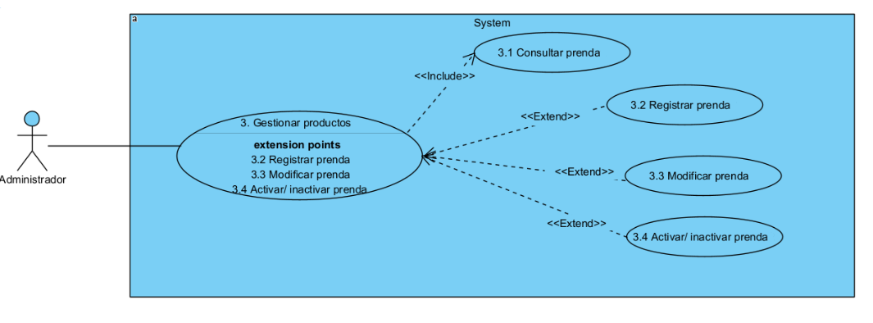

Caso de Uso 3.1 | Consultar prenda
Actor | Administrador
Descripción | El administrador consultara las prendas deseadas
Precondición | Deben existir prendas anteriormente registradas
Secuencia  Normal | Paso | Acción
Secuencia  Normal | 1 | El administrador se dirigirá a la apartado consultar prendas
Secuencia  Normal | 2 | El sistema muestra todas las prendas registradas
Secuencia  Normal | 3 | El administrador realiza una búsqueda específica y el sistema muestra las coincidencias de la búsqueda
Pos Condición | El administrador consultará la prenda deseada
Excepciones | Paso | Acción
Excepciones | 1 | El administrador realiza una búsqueda y el sistema mostrara que no hay coincidencias con la búsqueda

Caso de Uso 3.2 | Registrar prenda
Actor | Administrador
Descripción | Permite el registro de nuevas prendas en el sistema
Precondición | Debe existir un administrador que cuente con los permisos para registrar la prenda
Secuencia  Normal | Paso | Acción
Secuencia  Normal | 1 | El administrador se dirige a la sección de registrar prenda
Secuencia  Normal | 2 | El sistema muestra un formulario de registro y el administrador lo diligencia
Pos Condición | Se crea una nueva prenda en el sistema
Excepciones | Paso | Acción
Excepciones | 1 | El administrador envía el formulario y el sistema mostrará que los datos no son válidos
Excepciones | 2 | El administrador envía el formulario y el sistema notificará que la prenda ya existe

Caso de Uso 3.3 | Modificar prenda
Actor | Administrador
Descripción | Permite la actualización de los datos de una prenda registrada
Precondición | La prenda deberá estar registrada en el sistema
Secuencia  Normal | Paso | Acción
Secuencia  Normal | 1 | El administrador se dirige a la sección de modificar prenda
Secuencia  Normal | 2 | El sistema muestra el formulario para modificar los datos de la prenda deseada
Secuencia  Normal | 3 | El administrador cambia los datos y se actualizarán en el sistema
Pos Condición | Los datos de la prenda serán modificados/reemplazados
Excepciones | Paso | Acción
Excepciones | 1 | El administrador modifica los datos y el sistema notificará que los datos ingresados nuevamente son inválidos

Caso de Uso 3.4 | Activar/ Inactivar prenda
Actor | Administrador
Descripción | Permite cambiar el estado de una prenda en el sistema
Precondición | La prenda deberá estar registrada en el sistema y dependiendo del estado de la prenda esta se encontrará activada o inactivada
Secuencia  Normal | Paso | Acción
Secuencia  Normal | 1 | El administrador se dirige a la sección de “Cambiar estado de prenda”
Secuencia  Normal | 2 | El sistema muestra todas las prendas registradas
Secuencia  Normal | 3 | El administrador cambia de estado la prenda que desee
Pos Condición | La prenda cambia de estado dependiendo el caso
Excepciones | Paso | Acción
Excepciones | 1 | El administrador no cambia el estado de ninguna prenda

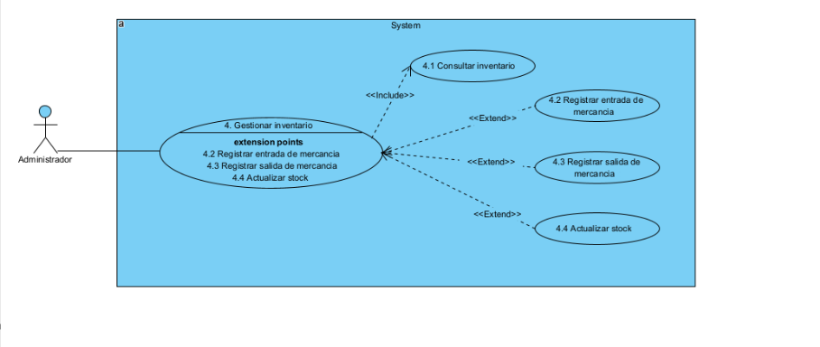

Caso de Uso 4.1 | Consultar inventario
Actor | Administrador
Descripción | Permite al administrador visualizar el stock disponible de los productos registrados en el sistema.
Precondición | Los productos deben estar registrados en el sistema
Secuencia  Normal | Paso | Acción
Secuencia  Normal | 1 | El administrador se dirigirá al apartado de “Consultar Inventario”
Secuencia  Normal | 2 | El sistema muestra una lista de todos los productos registrados y la cantidad de cada uno de los productos
Secuencia  Normal | 3 | El administrador realizará una consulta de qué productos se están agotando para hacer un pedido
Pos Condición | El administrador consultara el inventario
Excepciones | Paso | Acción
Excepciones | 1 | El sistema mostrará que no se encuentra producto con baja cantidad de stock

Caso de Uso 4.2 | Registrar entrada de mercancía
Actor | Administrador
Descripción | Permite al administrador visualizar que mercancía llega mensualmente
Precondición | Debe existir un administrador que cuente con los permisos para realizar la entrada de insumos al inventario
Secuencia  Normal | Paso | Acción
Secuencia  Normal | 1 | El administrador registrará los productos ingresados al inventario
Secuencia  Normal | 2 | El sistema muestra una lista de los productos con el nuevo stock relacionado con la llegada de la mercancía
Secuencia  Normal | 3 | El administrador realizará una consulta de qué productos se están agotando
Pos Condición | El administrador consultara el inventario
Excepciones | Paso | Acción
Excepciones | 1 | El sistema mostrará que no se encuentra producto con baja cantidad de stock

Caso de Uso 4.3 | Registrar salida de mercancía
Actor | Administrador
Descripción | Permite al administrador visualizar que mercancía sale mensualmente del inventario
Precondición | Debe existir un administrador que cuente con los permisos para realizar la salida de insumos del inventario
Secuencia  Normal | Paso | Acción
Secuencia  Normal | 1 | El administrador registrará los productos que salen del inventario
Secuencia  Normal | 2 | El sistema muestra una lista de los productos con el nuevo stock relacionado con la salida de la mercancía
Pos Condición | El administrador consultara el inventario
Excepciones | Paso | Acción
Excepciones | 1 | No llega la mercancía en la talla deseada

Caso de Uso 4.4 | Actualizar stock
Actor | Administrador
Descripción | Permite que el administrador actualice el stock de los productos dependiendo del caso si es entrada o salida de productos.
Precondición | Permite visualizar la cantidad de prendas que están en el inventario
Secuencia  Normal | Paso | Acción
Secuencia  Normal | 1 | El administrador actualizara la cantidad de las prendas que se encuentran actualmente en el inventario
Secuencia  Normal | 2 | El sistema muestra una lista de las prendas con el nuevo stock
Pos Condición | El administrador actualizara el stock del inventario
Excepciones | Paso | Acción
Excepciones | 1 | El sistema no mostrará el stock actualizado por un error del sistema

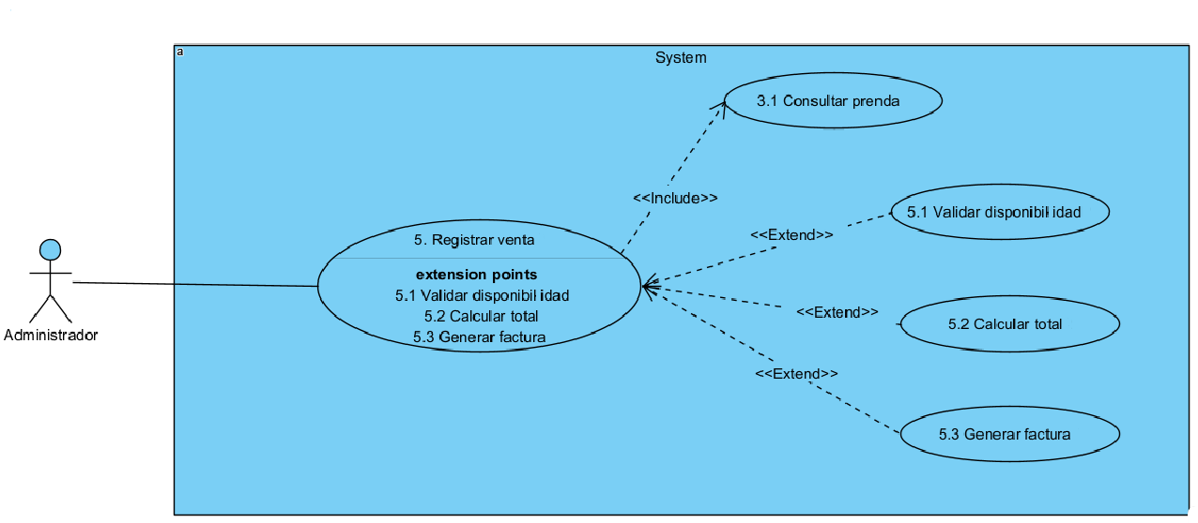

Caso de Uso 5.1 | Validar disponibilidad
Actor | Administrador
Descripción | Permite visualizar cuantas prendas estan disponibles en el inventario
Precondición | Permite visualizar la cantidad de prendas que están en el inventario
Secuencia  Normal | Paso | Acción
Secuencia  Normal | 1 | El administrador selecciona la opción validar disponibilidad de prendas
Secuencia  Normal | 2 | El sistema muestra una lista de las prendas
Pos Condición | El administrador validará la disponibilidad de prendas
Excepciones | Paso | Acción
Excepciones | 1 | El sistema muestra el mensaje: “No hay productos con baja disponibilidad”.

Caso de Uso 5.2 | Calcular Total
Actor | Administrador
Descripción | Permite calcular el total de la venta
Precondición | Permite visualizar el ingreso de la venta en términos de dinero
Secuencia  Normal | Paso | Acción
Secuencia  Normal | 1 | El administrador se dirige al módulo de ventas
Secuencia  Normal | 2 | El sistema muestra las prendas seleccionadas con su respectivo precio para la venta
 | 3 | El sistema calcula el total de la venta y lo mostrará en pantalla el valor final de la venta
Pos Condición | El sistema muestra el valor total de la venta
Excepciones | Paso | Acción
Excepciones | 1 | Se calcula de manera incorrecta el valor total de la venta

Caso de Uso 5.3 | Generar Factura
Actor | Administrador
Descripción | Permite visualizar qué prendas lleva el cliente con su respectivo precio
Precondición | Debe existir una venta para poder generar la factura
Secuencia  Normal | Paso | Acción
Secuencia  Normal | 1 | El sistema imprime la venta que se está realizando para el cliente
Pos Condición | El sistema genera una factura para poder proporcionarle al cliente
Excepciones | Paso | Acción
Excepciones | 1 | Se genera una factura física por una venta mayor a una prenda para tener el soporte de la garantía

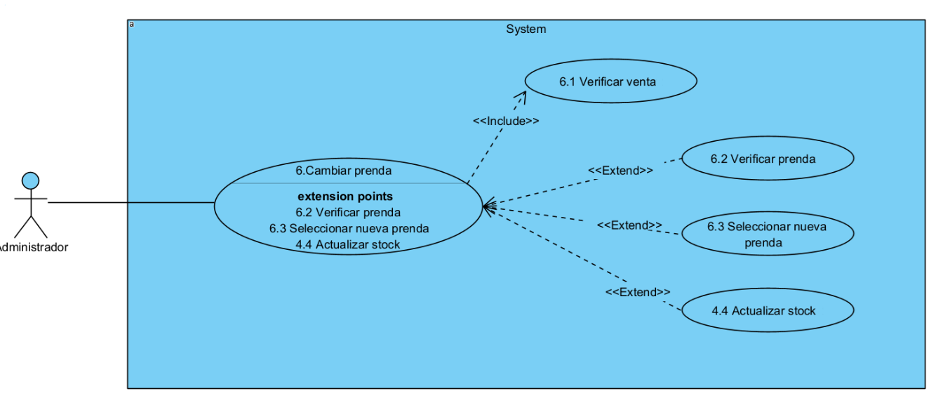

Caso de Uso 6.1 | Verificar venta
Actor | Administrador
Descripción | Se revisa el cambio de la prenda para verificar si cumple con el mismo precio de la prenda cambiada
Precondición | Permite verificar si el cambio de la prenda coincide con la nueva prenda
Secuencia  Normal | Paso | Acción
Secuencia  Normal | 1 | El administrador verificará la factura que el cliente entregue
Secuencia  Normal | 2 | El sistema permite ingresar al stock para revisar si la prenda se encuentra disponible
 | 3 | Se genera el cambio y se actualiza el stock de la prenda que se devuelve
Pos Condición | El administrador realiza el cambio de la prenda cuando observe que la prenda esté en buen estado y se encuentre disponible
Excepciones | Paso | Acción
Excepciones | 1 | La prenda no se recibe como cambio si la prenda no está en buen estado y/o no tiene etiqueta

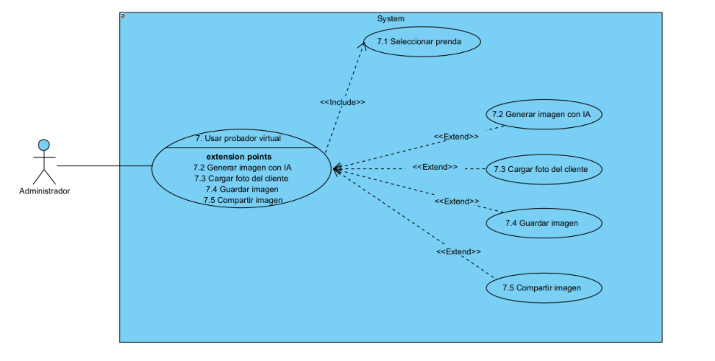
Caso de Uso 7.1 | Seleccionar prenda
Actor | Administrador
Descripción | Permite al administrador seleccionar una prenda para realizar pruebas o validaciones en el probador virtual.
Precondición | El usuario deberá tener acceso al sistema para poder utilizar el probador digital
Secuencia  Normal | Paso | Acción
Secuencia  Normal | 1 | Acceder al módulo del probador virtual.
Secuencia  Normal | 2 | Consultar catálogo de prendas.
Secuencia  Normal | 3 | Seleccionar prenda para prueba.
Pos Condición | Prenda preparada para simulación.
Excepciones | Paso | Acción
Excepciones | 1 | Si ocurre fallo en la carga del catálogo, el sistema notificará el error de conexión.
 | 2 | Si la prenda no existe en el catálogo, el sistema mostrará un mensaje de error.

Caso de Uso 7.2 | Cargar foto del cliente
Actor | Administrador
Descripción | Permite cargar una imagen de prueba para validar el procesamiento del probador virtual.
Precondición | Tiene que haber una prenda seleccionada.
Secuencia  Normal | Paso | Acción
Secuencia  Normal | 1 | Seleccionar opción cargar imagen.
Secuencia  Normal | 3 | El sistema valida el formato.
Secuencia  Normal | 2 | Subir archivo desde el sistema.
Pos Condición | Imagen lista para simulación.
Excepciones | Paso | Acción
Excepciones | 1 | Si el formato del archivo no es permitido (jpg, png) el sistema rechazará la carga.

Caso de Uso 7.3 | Generar Imagen con IA
Actor | Administrador
Descripción | Permite generar una simulación mediante IA para validar el correcto funcionamiento del sistema.
Precondición | El usuario deberá tener acceso al sistema para poder utilizar el probador digital
Secuencia  Normal | Paso | Acción
Secuencia  Normal | 1 | Activar opción generar imagen con IA.
Secuencia  Normal | 2 | El sistema procesa la simulación.
Secuencia  Normal | 3 | Visualizar el resultado generado.
Pos Condición | Imagen generada con exito.
Excepciones | Paso | Acción
Excepciones | 1 | El prompt de la inteligencia artificial falla al usar el probador virtual
 | 2 | Error al generar la imagen, se mostrará el error en el log

Caso de Uso 7.4 | Guardar Imagen
Actor | Administrador
Descripción | Permite almacenar la imagen generada para revisión o mostrar en la tienda física.
Precondición | La imagen tiene que haber sido generada anteriormente.
Secuencia  Normal | Paso | Acción
Secuencia  Normal | 1 | Seleccionar opción guardar.
Secuencia  Normal | 2 | El sistema almacena la imagen en el dispositivo del usuario.
Pos Condición | El sistema guardará la imagen el el dispositivo.
Excepciones | Paso | Acción
Excepciones | 1 | Si falla la conexión con la base de datos, no se guardará la imagen.
 | 2 | Si no hay ruta seleccionada, el sistema mostrará mensajes de descarga invalida.

Caso de Uso 7.5 | Compartir Imagen
Actor | Administrador
Descripción | Permite compartir resultados del probador virtual.
Precondición | La imagen tiene que haber sido generada anteriormente.
Secuencia  Normal | Paso | Acción
Secuencia  Normal | 1 | Seleccionar opción compartir.
Secuencia  Normal | 2 | Generar enlace o exportar imagen.
Pos Condición | Imagen compartida correctamente.
Excepciones | Paso | Acción
Excepciones | 1 | Si falla la generación del enlace, el sistema notificará el error.
 | 2 | Si el servicio externo no responde, se mostrará mensaje de fallo de envío.
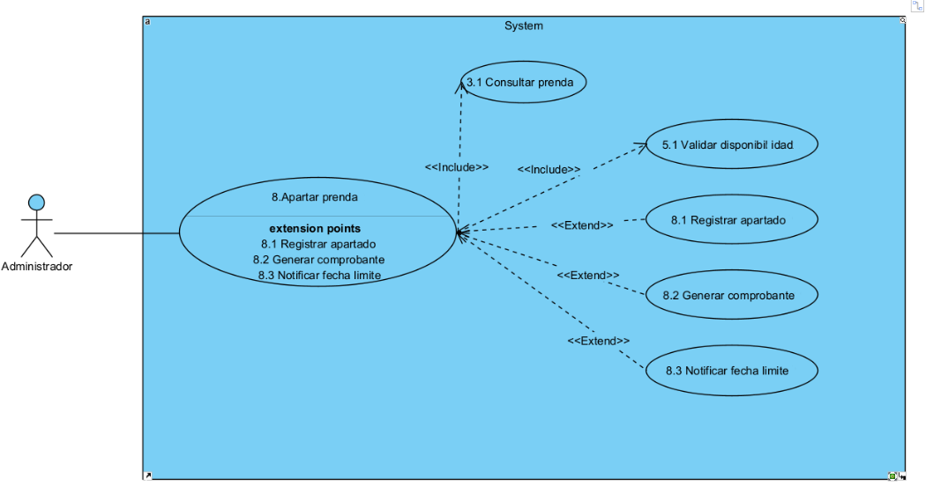
Caso de Uso 8.1 | Registrar apartado
Actor | Administrador
Descripción | El administrador registrara el apartado de la prenda según un monto específico que el cliente proporcionó
Precondición | El cliente deberá dar el monto específico para poder registrar el apartado
Secuencia  Normal | Paso | Acción
Secuencia  Normal | 1 | El usuario dará el monto específico
Secuencia  Normal | 2 | El administrador registrará el apartado de la prenda
 | 3 | El sistema apartara una prenda del inventario para el usuario
Pos Condición | El sistema apartara la prenda específica del cliente
Excepciones | Paso | Acción
Excepciones | 1 | No hay prendas disponibles según el stock

Caso de Uso 8.2 | Generar Comprobante
Actor | Administrador
Descripción | El administrador registrara el apartado de la prenda según un monto específico que el cliente proporcionó y el sistema generará un comprobante del cliente junto al monto que proporcionó para la prenda
Precondición | El cliente deberá dar el monto específico para poder generar el comprobante
Secuencia  Normal | Paso | Acción
Secuencia  Normal | 1 | El usuario dará el monto específico
Secuencia  Normal | 2 | El administrador registrará el apartado de la prenda
 | 3 | El sistema apartara una prenda del inventario para el usuario
 | 4 | El sistema generará el comprobante con el cliente y el monto que proporcionó
Pos Condición | El sistema generará el comprobante
Excepciones | Paso | Acción
Excepciones | 1 | El cliente no da el monto suficiente para generar el comprobante

Caso de Uso 8.3 | Notificar fecha límite
Actor | Administrador
Descripción | El administrador registrara el apartado de la prenda según un monto específico que el cliente proporcionó generando un comprobante junto a una fecha límite para ir a reclamar la prenda y pagar el excedente de la prenda
Precondición | El cliente deberá dar el monto específico para poder generar el comprobante junto a la fecha límite
Secuencia  Normal | Paso | Acción
Secuencia  Normal | 1 | El usuario dará el monto específico
Secuencia  Normal | 2 | El administrador registrará el apartado de la prenda
 | 3 | El sistema generará un comprobante junto a una fecha límite
Pos Condición | El sistema generará el comprobante junto a una fecha límite
Excepciones | Paso | Acción
Excepciones | 1 | El cliente no va reclamar la prenda
 | 2 | El cliente no paga el excedente de la prenda

CASOS DE USO CLIENTE
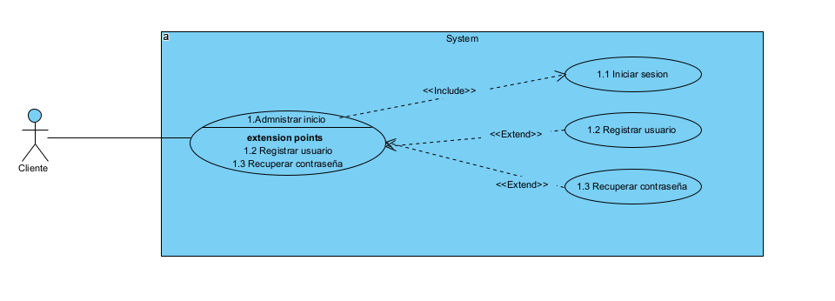

Caso de Uso 1 | Administrar inicio de sesión
Actor | Cliente
Descripción | El cliente podrá iniciar sesión, registrarse o recuperar contraseña para acceder al sistema.
Precondición | El cliente debe estar registrado en el sistema
Secuencia  Normal | Paso | Acción
Secuencia  Normal | 1 | Ingresar al sistema web.
Secuencia  Normal | 2 | Seleccionar la opción iniciar sesión, registrarse o recuperar contraseña.
Secuencia  Normal | 3 | Ingresar las credenciales correspondientes.
Secuencia  Normal | 4 | El sistema valida la información.
Secuencia  Normal | 5 | El cliente accede al sistema.
Pos Condición | El cliente queda autenticado en el sistema.
Excepciones | Paso | Acción
Excepciones | 1 | Si las credenciales son incorrectas, el sistema mostrará mensaje de error.
Excepciones | 2 | El cliente deberá ingresar nuevamente los datos.

Caso de Uso 1.1 | Iniciar Sesión
Actor | Cliente
Descripción | Permite al cliente autenticarse en el sistema mediante el ingreso de sus credenciales.
Precondición | El cliente debe estar registrado en el sistema.
Secuencia  Normal | Paso | Acción
Secuencia  Normal | 1 | Ingresar usuario y contraseña.
Secuencia  Normal | 2 | El sistema valida las credenciales.
Secuencia  Normal | 3 | El sistema permite el acceso.
Pos Condición | El cliente accede al sistema.
Excepciones | Paso | Acción
Excepciones | 1 | Si las credenciales son incorrectas, el sistema mostrará mensaje de error.
Excepciones | 2 | El cliente deberá ingresar nuevamente los datos.

Caso de Uso 1.2 | Registrar Usuario
Actor | Cliente
Descripción | Permite al cliente crear una cuenta en el sistema.
Precondición | El cliente no debe estar previamente registrado.
Secuencia  Normal | Paso | Acción
Secuencia  Normal | 1 | Ingresar datos personales solicitados.
Secuencia  Normal | 2 | El sistema valida la información.
Secuencia  Normal | 3 | El sistema crea la cuenta.
Pos Condición | El cliente queda registrado en el sistema.
Excepciones | Paso | Acción
Excepciones | 1 | Si los datos están incompletos o inválidos, el sistema solicita corrección.

Caso de Uso 1.3 | Recuperar Contraseña
Actor | Cliente
Descripción | Permite al cliente restablecer su contraseña.
Precondición | El cliente debe estar registrado.
Secuencia  Normal | Paso | Acción
Secuencia  Normal | 1 | Ingresar correo electrónico.
Secuencia  Normal | 2 | El sistema envía enlace de recuperación.
Secuencia  Normal | 3 | El cliente restablece contraseña.
Pos Condición | Contraseña actualizada correctamente.
Excepciones | Paso | Acción
Excepciones | 1 | Si los datos para la recuperación esta incorrecta, el sistema mostrara error.

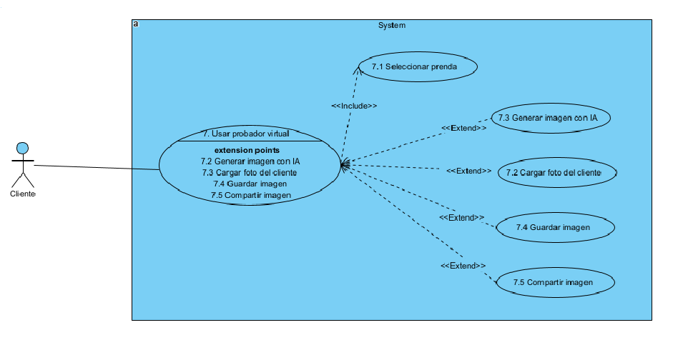
Caso de Uso 7 | Usar Probador Virtual
Actor | Cliente
Descripción | El cliente podrá seleccionar prendas y generar una imagen utilizando inteligencia artificial para visualizar la prenda.
Precondición | El cliente debe haber iniciado sesión.
Secuencia  Normal | Paso | Acción
Secuencia  Normal | 1 | Seleccionar una prenda del catálogo.
Secuencia  Normal | 2 | Generar imagen con IA o cargar foto del cliente.
Secuencia  Normal | 3 | El sistema procesa la imagen.
Secuencia  Normal | 4 | El cliente visualiza el resultado del probador virtual.
Secuencia  Normal | 5 | El cliente puede guardar o compartir la imagen.
Pos Condición | La imagen generada queda almacenada o compartida según la acción seleccionada.
Excepciones | Paso | Acción
Excepciones | 1 | Si ocurre un error en la generación de imagen, el sistema notificará al cliente.
Excepciones | 2 | El cliente podrá intentarlo nuevamente.

Caso de Uso 7.2 | Cargar Foto del Cliente
Actor | Cliente
Descripción | Permite al cliente subir una fotografía para personalizar la simulación.
Precondición | Tiene que haber una prenda seleccionada.
Secuencia  Normal | Paso | Acción
Secuencia  Normal | 1 | Seleccionar opción cargar foto.
Secuencia  Normal | 2 | Elegir imagen desde el dispositivo.
Secuencia  Normal | 3 | El sistema valida formato y tamaño.
Secuencia  Normal | 4 | La imagen se carga al sistema.
Pos Condición | Imagen almacenada para procesamiento.
Excepciones | Paso | Acción
Excepciones | 1 | Si el formato no es válido el sistema mostrará error.

Caso de Uso 7.3 | Generar Imagen con IA
Actor | Cliente
Descripción | Permite generar una simulación virtual de la prenda utilizando inteligencia artificial.
Precondición | Tiene que haber una prenda seleccionada.
Secuencia  Normal | Paso | Acción
Secuencia  Normal | 1 | Activar opción generar imagen con IA.
Secuencia  Normal | 2 | El sistema procesa la información.
Secuencia  Normal | 3 | Se muestra la simulación generada.
Pos Condición | Imagen generada correctamente.
Excepciones | Paso | Acción
Excepciones | 1 | Si ocurre un error en el procesamiento, el sistema mostrará un mensaje de error.

Caso de Uso 7.4 | Guardar Imagen
Actor | Cliente
Descripción | Permite guardar la imagen generada en el sistema.
Precondición | Imagen generada correctamente.
Secuencia  Normal | Paso | Acción
Secuencia  Normal | 1 | Seleccionar opción guardar imagen.
Secuencia  Normal | 2 | El sistema almacena la imagen.
Pos Condición | Imagen guardada en el dispositivo del cliente.
Excepciones | Paso | Acción
Excepciones | 1 | Si no hay imagen generada, el sistema no dejará guardarla.

Caso de Uso 7.5 | Guardar Imagen
Actor | Cliente
Descripción | Permite compartir la imagen generada mediante medios externos.
Precondición | Imagen compartida correctamente.
Secuencia  Normal | Paso | Acción
Secuencia  Normal | 1 | Seleccionar opción compartir.
Secuencia  Normal | 2 | Elegir medio de envío (red social o enlace).
Secuencia  Normal | 3 | El sistema genera enlace o exporta imagen.
Pos Condición | Imagen compartida correctamente.
Excepciones | Paso | Acción
Excepciones | 1 | Si no hay imagen generada, el sistema no dejará guardarla.
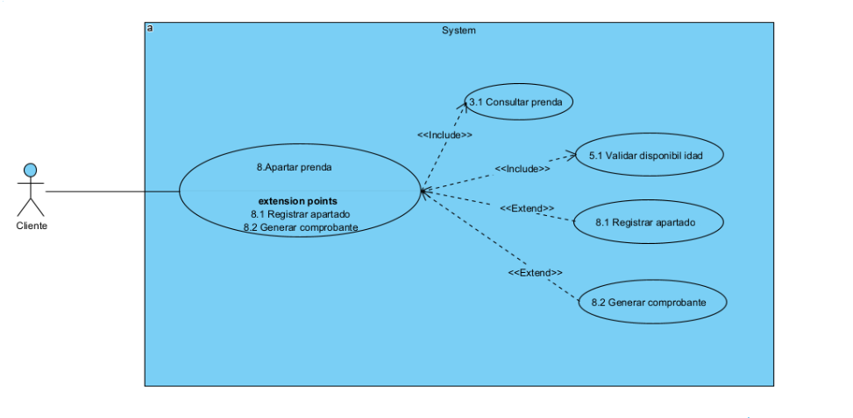
Caso de Uso 8 | Apartar prenda
Actor | Cliente
Descripción | El cliente podrá apartar una prenda validando disponibilidad y generando un comprobante.
Precondición | El cliente debe haber iniciado sesión.
Secuencia  Normal | Paso | Acción
Secuencia  Normal | 1 | Consultar prenda.
Secuencia  Normal | 2 | Validar disponibilidad.
Secuencia  Normal | 3 | Registrar apartado.
Secuencia  Normal | 4 | El sistema genera comprobante.
Secuencia  Normal | 5 | El sistema notifica fecha límite de pago o retiro.
Pos Condición | La prenda queda apartada temporalmente.
Excepciones | Paso | Acción
Excepciones | 1 | Si no hay disponibilidad, el sistema mostrará un mensaje informativo.
Excepciones | 2 | El cliente podrá seleccionar otra prenda.

Caso de Uso 8.1 | Registrar Apartado
Actor | Cliente
Descripción | Permite registrar la reserva temporal de una prenda seleccionada.
Precondición | El cliente debe estar autenticado y la prenda disponible en inventario.
Secuencia  Normal | Paso | Acción
Secuencia  Normal | 1 | Seleccionar opción “Apartar prenda”.
Secuencia  Normal | 2 | El sistema valida disponibilidad.
Secuencia  Normal | 3 | El sistema registra el apartado en la base de datos.
Pos Condición | La prenda queda reservada temporalmente.
Excepciones | Paso | Acción
Excepciones | 1 | Si no hay stock disponible, el sistema muestra mensaje informativo.

Caso de Uso 8.2 | Generar Comprobante
Actor | Administrador
Descripción | Permite generar un comprobante digital del apartado realizado.
Precondición | El apartado registrado correctamente.
Secuencia  Normal | Paso | Acción
Secuencia  Normal | 1 | Confirmar el apartado.
Secuencia  Normal | 2 | El sistema genera comprobante digital.
Secuencia  Normal | 3 | Mostrar comprobante al cliente.
Pos Condición | Comprobante generado y disponible para descarga o visualización.
Excepciones | Paso | Acción
Excepciones | 1 | Si ocurre algún error en la generación, el sistema notificará al usuario.

CASOS DE USO EMPLEADO
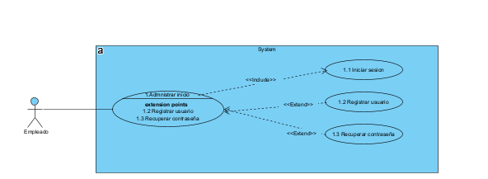

Caso de Uso 1 | Administrar inicio de sesión
Actor | Empleado
Descripción | El cliente podrá iniciar sesión, registrarse o recuperar contraseña para acceder al sistema.
Precondición | El cliente debe estar registrado en el sistema
Secuencia  Normal | Paso | Acción
Secuencia  Normal | 1 | Ingresar al sistema web.
Secuencia  Normal | 2 | Seleccionar la opción iniciar sesión, registrarse o recuperar contraseña.
Secuencia  Normal | 3 | Ingresar las credenciales correspondientes.
Secuencia  Normal | 4 | El sistema valida la información.
Secuencia  Normal | 5 | El cliente accede al sistema.
Pos Condición | El cliente queda autenticado en el sistema.
Excepciones | Paso | Acción
Excepciones | 1 | Si las credenciales son incorrectas, el sistema mostrará mensaje de error.
Excepciones | 2 | El cliente deberá ingresar nuevamente los datos.

Caso de Uso 1.1 | Iniciar Sesión
Actor | Empleado
Descripción | Permite al empleado ingresar al sistema mediante usuario y contraseña.
Precondición | Empleado registrado.
Secuencia  Normal | Paso | Acción
Secuencia  Normal | 1 | Ingresar usuario y contraseña.
Secuencia  Normal | 2 | El sistema valida las credenciales.
Secuencia  Normal | 3 | El sistema permite el acceso.
Pos Condición | Empleado autenticado.
Excepciones | Paso | Acción
Excepciones | 1 | Si las credenciales son incorrectas, el sistema mostrará mensaje de error.

Caso de Uso 1.3 | Recuperar Contraseña
Actor | Empleado
Descripción | Permite restablecer la contraseña en caso de olvido.
Precondición | Empleado registrado.
Secuencia  Normal | Paso | Acción
Secuencia  Normal | 1 | Ingresar correo asignado por el administrador.
Secuencia  Normal | 2 | El sistema envía enlace de recuperación.
Secuencia  Normal | 3 | Restablecer contraseña.
Pos Condición | Contraseña actualizada correctamente.
Excepciones | Paso | Acción
Excepciones | 1 | Si el correo es invalido , el sistema mostrará mensaje de error.

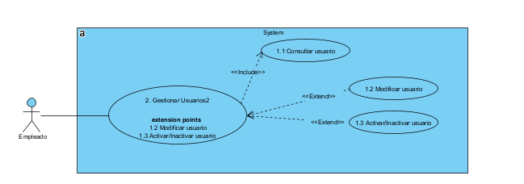
Caso de Uso 2.1 | Consultar Usuario
Actor | Empleado
Descripción | Permite consultar la información de un usuario registrado.
Precondición | Empleado autenticado.
Secuencia  Normal | Paso | Acción
Secuencia  Normal | 1 | Ingresar criterio de búsqueda.
Secuencia  Normal | 2 | El sistema muestra la información del usuario.
Pos Condición | Información visualizada correctamente.
Excepciones | Paso | Acción
Excepciones | 1 | Si el usuario no existe , el sistema mostrará mensaje de error.
Excepciones | 2 | El empleado deberá poner un usuario existente.

Caso de Uso 2.2 | Modificar Usuario
Actor | Empleado
Descripción | Permite actualizar datos de un usuario.
Precondición | Empleado autenticado.
Secuencia  Normal | Paso | Acción
Secuencia  Normal | 1 | Seleccionar usuario.
Secuencia  Normal | 2 | Editar información.
Secuencia  Normal | 3 | Guardar cambios.
Secuencia  Normal | 4 | El sistema actualiza datos.
Pos Condición | Usuario actualizado.
Excepciones | Paso | Acción
Excepciones | 1 | Si los datos son inválidos, el sistema mostrará un mensaje de error.

Caso de Uso 2.3 | Activar/Inactivar Usuario
Actor | Empleado
Descripción | Permite cambiar el estado de una prenda en el sistema
Precondición | La prenda deberá estar registrada en el sistema y dependiendo del estado de la prenda esta se encontrará activada o inactivada
Secuencia  Normal | Paso | Acción
Secuencia  Normal | 1 | El empleado se dirige a la sección de “Cambiar estado de prenda”
Secuencia  Normal | 2 | El sistema muestra todas las prendas registradas
Secuencia  Normal | 3 | El empleado cambia de estado la prenda que desee
Secuencia  Normal | 4 | La prenda cambia de estado dependiendo el caso
Pos Condición | Usuario actualizado.
Excepciones | Paso | Acción
Excepciones | 1 | El empleado no cambia el estado de ninguna prenda

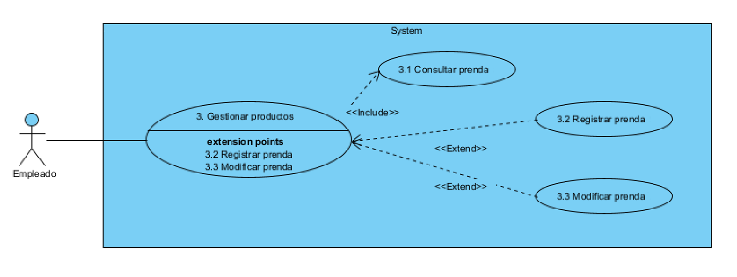

Caso de Uso 3.1 | Consultar prenda
Actor | Empleado
Descripción | El empleado consultara las prendas deseadas
Precondición | Deben existir prendas anteriormente registradas
Secuencia  Normal | Paso | Acción
Secuencia  Normal | 1 | El empleado se dirigirá a la apartado consultar prendas
Secuencia  Normal | 2 | El sistema muestra todas las prendas registradas
Secuencia  Normal | 3 | El empleado realiza una búsqueda específica y el sistema muestra las coincidencias de la búsqueda
Pos Condición | El empleado consultará la prenda deseada
Excepciones | Paso | Acción
Excepciones | 1 | El empleado realiza una búsqueda y el sistema mostrará que no hay coincidencias con la búsqueda

Caso de Uso 3.2 | Registrar prenda
Actor | Empleado
Descripción | Permite el registro de nuevas prendas en el sistema
Precondición | Debe existir un empleado que cuente con los permisos para registrar la prenda
Secuencia  Normal | Paso | Acción
Secuencia  Normal | 1 | El empleado se dirige a la sección de registrar prenda
Secuencia  Normal | 2 | El sistema muestra un formulario de registro y el empleado lo diligencia
Pos Condición | Se crea una nueva prenda en el sistema
Excepciones | Paso | Acción
Excepciones | 1 | El empleado envía el formulario y el sistema mostrará que los datos no son válidos
Excepciones | 2 | El empleado envía el formulario y el sistema notificará que la prenda ya existe

Caso de Uso 3.3 | Modificar prenda
Actor | Empleado
Descripción | Permite la actualización de los datos de una prenda registrada
Precondición | La prenda deberá estar registrada en el sistema
Secuencia  Normal | Paso | Acción
Secuencia  Normal | 1 | El empleado se dirige a la sección de modificar prenda
Secuencia  Normal | 2 | El sistema muestra el formulario para modificar los datos de la prenda deseada
Secuencia  Normal | 3 | El empleado cambia los datos y se actualizarán en el sistema
Pos Condición | Los datos de la prenda serán modificados/reemplazados
Excepciones | Paso | Acción
Excepciones | 1 | El empleado modifica los datos y el sistema notificará que los datos ingresados nuevamente son inválidos

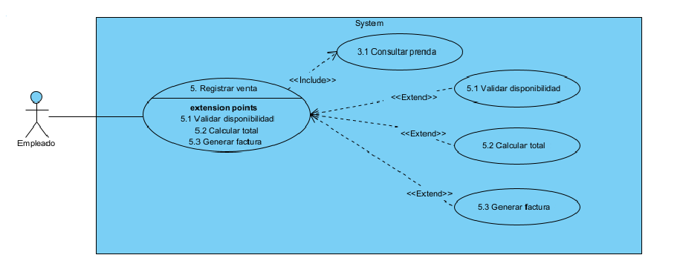

Caso de Uso 5.1 | Validar disponibilidad
Actor | Empleado
Descripción | Permite visualizar cuantas prendas estan disponibles en el inventario
Precondición | Permite visualizar la cantidad de prendas que están en el inventario
Secuencia  Normal | Paso | Acción
Secuencia  Normal | 1 | El empleado selecciona la opción validar disponibilidad de prendas
Secuencia  Normal | 2 | El sistema muestra una lista de las prendas
Pos Condición | El empleado validará la disponibilidad de prendas
Excepciones | Paso | Acción
Excepciones | 1 | El sistema muestra el mensaje: “No hay productos con baja disponibilidad”.

Caso de Uso 5.2 | Calcular Total
Actor | Empleado
Descripción | Permite calcular el total de la venta
Precondición | Permite visualizar el ingreso de la venta en términos de dinero
Secuencia  Normal | Paso | Acción
Secuencia  Normal | 1 | El empleado se dirige al módulo de ventas
Secuencia  Normal | 2 | El sistema muestra las prendas seleccionadas con su respectivo precio para la venta
 | 3 | El sistema calcula el total de la venta y lo mostrará en pantalla el valor final de la venta
Pos Condición | El sistema muestra el valor total de la venta
Excepciones | Paso | Acción
Excepciones | 1 | Se calcula de manera incorrecta el valor total de la venta

Caso de Uso 5.3 | Generar Factura
Actor | Empleado
Descripción | Permite visualizar qué prendas lleva el cliente con su respectivo precio
Precondición | Debe existir una venta para poder generar la factura
Secuencia  Normal | Paso | Acción
Secuencia  Normal | 1 | El sistema imprime la venta que se está realizando para el cliente
Pos Condición | El sistema genera una factura para poder proporcionarle al cliente
Excepciones | Paso | Acción
Excepciones | 1 | Se genera una factura física por una venta mayor a una prenda para tener el soporte de la garantía

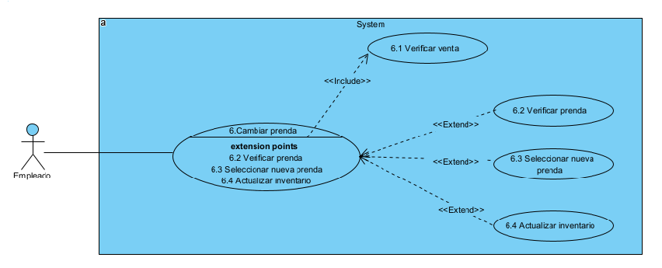

Caso de Uso 6.1 | Verificar venta
Actor | Empleado
Descripción | Se revisa el cambio de la prenda para verificar si cumple con el mismo precio de la prenda cambiada
Precondición | Permite verificar si el cambio de la prenda coincide con la nueva prenda
Secuencia  Normal | Paso | Acción
Secuencia  Normal | 1 | El empleado verificará la factura que el cliente entregue
Secuencia  Normal | 2 | El sistema permite ingresar al stock para revisar si la prenda se encuentra disponible
 | 3 | Se genera el cambio y se actualiza el stock de la prenda que se devuelve
Pos Condición | El empleado realiza el cambio de la prenda cuando observe que la venta coincide con la prenda que se quiera cambiar
Excepciones | Paso | Acción
Excepciones | 1 | La prenda no se recibe como cambio si la venta no coincide

Caso de Uso 6.2 | Verificar prenda
Actor | Empleado
Descripción | Se revisa si la prenda que se desea cambiar está en buen estado
Precondición | Permite verificar si es posible cambiar la prenda
Secuencia  Normal | Paso | Acción
Secuencia  Normal | 1 | El empleado verificará la prenda que el cliente desee cambiar
Secuencia  Normal | 2 | El sistema permite ingresar la prenda que el cliente devuelve
Pos Condición | El empleado autoriza buscar una prenda nueva por la cual se pueda intercambiar la anterior
Excepciones | Paso | Acción
Excepciones | 1 | La prenda no se recibe como cambio si la prenda no está en buen estado y/o no tiene etiqueta

Caso de Uso 6.3 | Seleccionar nueva prenda
Actor | Empleado
Descripción | Se autoriza el cambio de prenda y selecciona la nueva prenda
Precondición | Permite autorizar el cambio de prenda por una de igual precio
Secuencia  Normal | Paso | Acción
Secuencia  Normal | 1 | El empleado selecciona prendas parecidas según las indicaciones del cliente
Secuencia  Normal | 2 | El cliente selecciona la nueva prenda que desee
 | 3 | El sistema permite actualizar el stock cuando se realiza el cambio
Pos Condición | El empleado realiza el cambio de la prenda con el cliente
Excepciones | Paso | Acción
Excepciones | 1 | El cambio no se realiza por decisión del cliente y/o poca disponibilidad

Caso de Uso 6.4 | Actualizar inventario
Actor | Empleado
Descripción | Permite que el empleado actualice el inventario de los productos
Precondición | Permite visualizar la cantidad de prendas que están en el inventario
Secuencia  Normal | Paso | Acción
Secuencia  Normal | 1 | El empleado actualizara la cantidad de las prendas que se encuentran actualmente en el inventario
Secuencia  Normal | 2 | El sistema muestra una lista de las prendas con la cantidad actualizada
Pos Condición | El empleado actualizara el inventario
Excepciones | Paso | Acción
Excepciones | 1 | El sistema no mostrará el inventario actualizado por un error del sistema

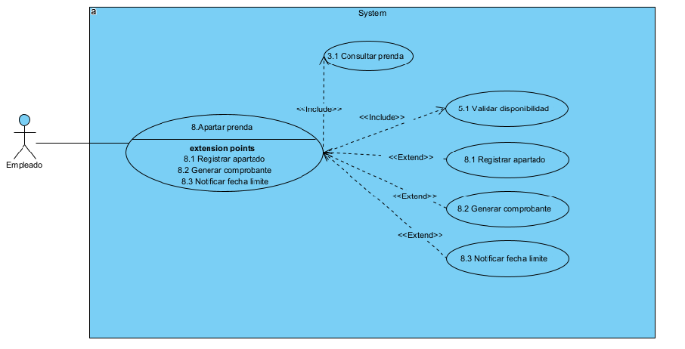

Caso de Uso 8.1 | Registrar apartado
Actor | Empleado
Descripción | El empleado registrara el apartado de la prenda según un monto específico que el cliente proporcionó
Precondición | El cliente deberá dar el monto específico para poder registrar el apartado
Secuencia  Normal | Paso | Acción
Secuencia  Normal | 1 | El cliente dará el monto específico
Secuencia  Normal | 2 | El empleado registrará el apartado de la prenda
 | 3 | El sistema apartara una prenda del inventario para el cliente
Pos Condición | El sistema apartara la prenda específica del cliente
Excepciones | Paso | Acción
Excepciones | 1 | No hay prendas disponibles según el stock

Caso de Uso 8.2 | Generar Comprobante
Actor | Empleado
Descripción | El empleado registrara el apartado de la prenda según un monto específico que el cliente proporcionó y el sistema generará un comprobante del cliente junto al monto que proporcionó para la prenda
Precondición | El cliente deberá dar el monto específico para poder generar el comprobante
Secuencia  Normal | Paso | Acción
Secuencia  Normal | 1 | El cliente dará el monto específico
Secuencia  Normal | 2 | El empleado registrará el apartado de la prenda
 | 3 | El sistema apartara una prenda del inventario para el cliente
 | 4 | El sistema generará el comprobante con el cliente y el monto que proporcionó
Pos Condición | El sistema generará el comprobante
Excepciones | Paso | Acción
Excepciones | 1 | El cliente no da el monto suficiente para generar el comprobante

Caso de Uso 8.3 | Notificar fecha límite
Actor | Empleado
Descripción | El empleado registrara el apartado de la prenda según un monto específico que el cliente proporcionó generando un comprobante junto a una fecha límite para ir a reclamar la prenda y pagar el excedente de la prenda
Precondición | El cliente deberá dar el monto específico para poder generar el comprobante junto a la fecha límite
Secuencia  Normal | Paso | Acción
Secuencia  Normal | 1 | El cliente dará el monto específico
Secuencia  Normal | 2 | El empleado registrará el apartado de la prenda
 | 3 | El sistema generará un comprobante junto a una fecha límite
Pos Condición | El sistema generará el comprobante junto a una fecha límite
Excepciones | Paso | Acción
Excepciones | 1 | El cliente no va reclamar la prenda
 | 2 | El cliente no paga el excedente de la prenda

